# 【AI大模型开发教程】2024最新版全程干货细讲

【AI大模型开发教程】2024最新版全程干货细讲，3天训练营-零基础可学！少走99%弯路

1.9万 2024-07-29 20:52:09

https://www.bilibili.com/video/BV1tE4m1d7Xy?p=16

[AI全文总结](https://space.bilibili.com/91394217" \t "_blank)

课代表总结: 在为期三天的训练营中，从零开始打造一个AI聊天机器人，通过讲解AI的基础知识体系，体验全球领先的**OpenAI API**，并最终开发自己控制台的Chat bot。课程覆盖软件下载、API key获取，以及AI聊天机器人的互动演示，从角色定义到创造力调节，呈现AI背后的原理，旨在让初学者理解并掌握AI构建，开启光明未来。

要点:

- 📘 AI基础知识体系，从零开始构建AI聊天机器人

- 📡 OpenAI API体验，全球AI技术前沿探索

- 🤖 控制台Chat bot开发，实践AI应用落地

- 🤖 角色定义与创造力调节，掌控AI聊天机器人的智能表现

- 🖥️ 软件下载与API key获取，实操必备技能

- 🧩 流式输出方法演示，理解AI交互流程

- 📝 Python首选编程语言，AI开发入门工具介绍

- 🤔 解答学习所需软件，满足初学者需求

- 💡 深入理解背后原理，推动AI应用创新

- 🌞 构建光明未来，用AI技术解决实际问题

# P1 1、内容介绍05:39

P2 2、开启AI革命06:10

P3 3、什么是AI 09:55

P4 4、让 AI 懂我们的语言NLP vs. NLU vs. NLG10:48

# P5 5、学习方法-机器学习 Machine Learning 09:29

P6 6、学习方法-监督学习Supervised Learning 06:50

P7 7、学习方法-监督学习应用 – 分类 Classification 03:06

P8 8、学习方法-监督学习应用 – 回归 Regression

03:19

P9 9、学习方法-无监督学习（Unsupervised Learning）03:52

P10 10、学习方法-无监督学习应用 – 聚类 Clustering 02:31

P11 11、学习方法-监督学习应用 –关联规则 Association Rule 03:06

P12 12、学习方法-强化学习（Reinforcement Learning）05:48

P13 13、机器学习效果评估 06:37

P14 14、深度学习08:12

P15 15、神经网络04:51

# P16 16、Transfomer 08:47

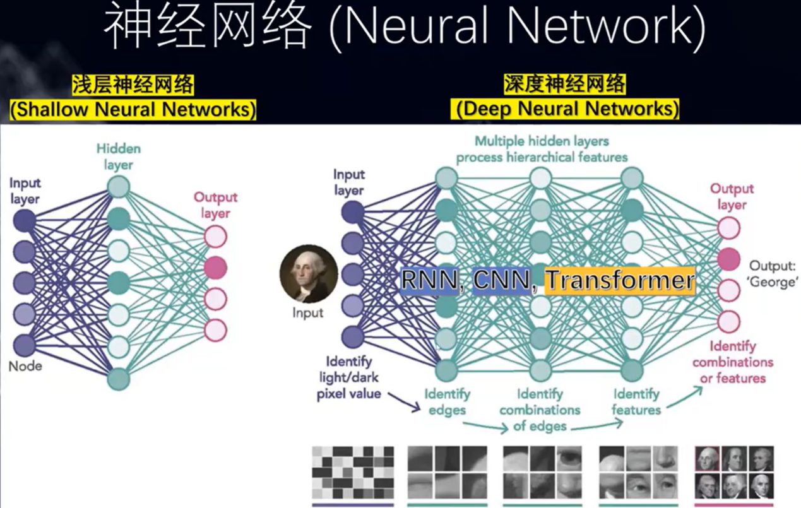

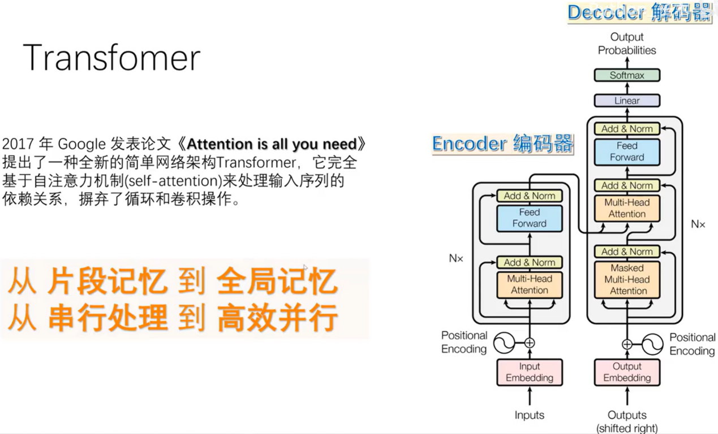

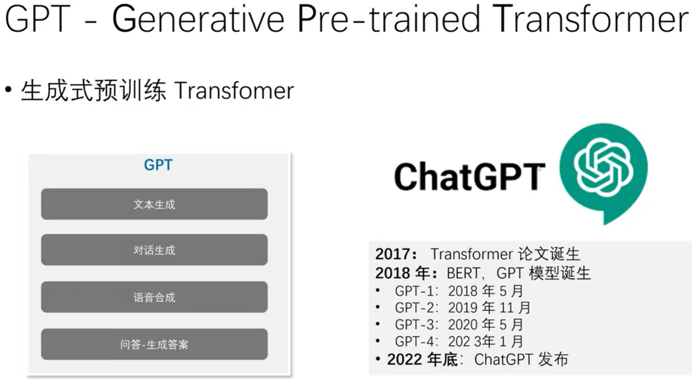

# P17 17、生成式AI-Generative AI 04:09

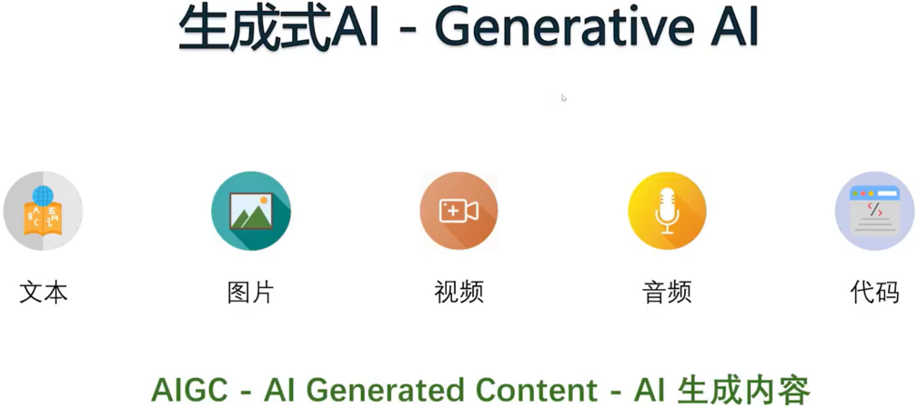

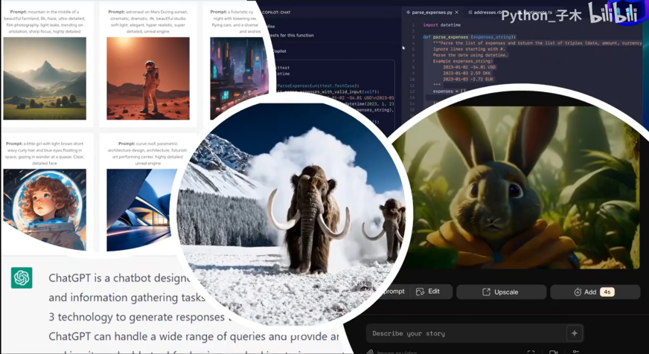

# P18 18、来自大语言模型的降维打击09:50

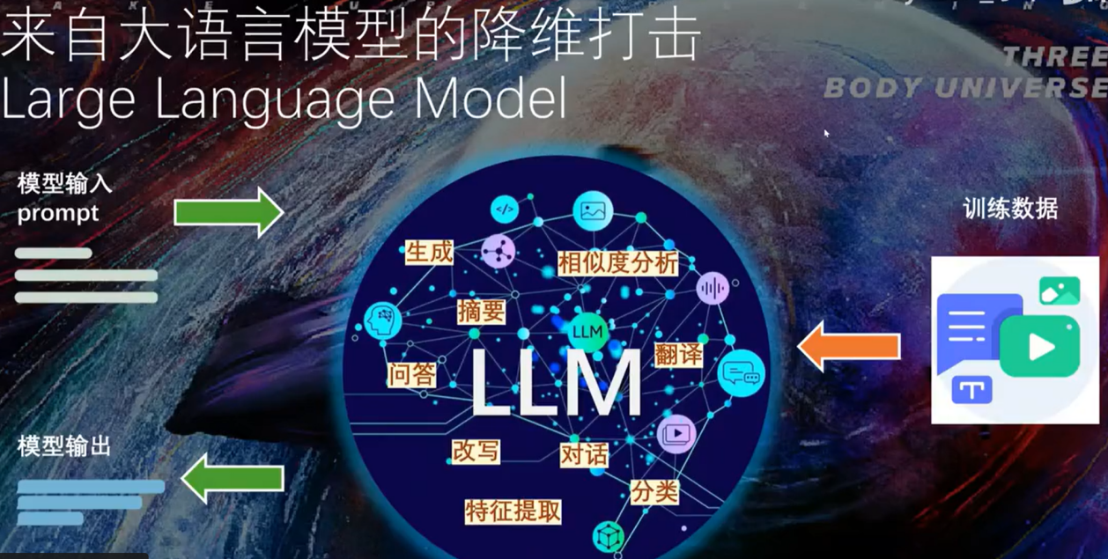

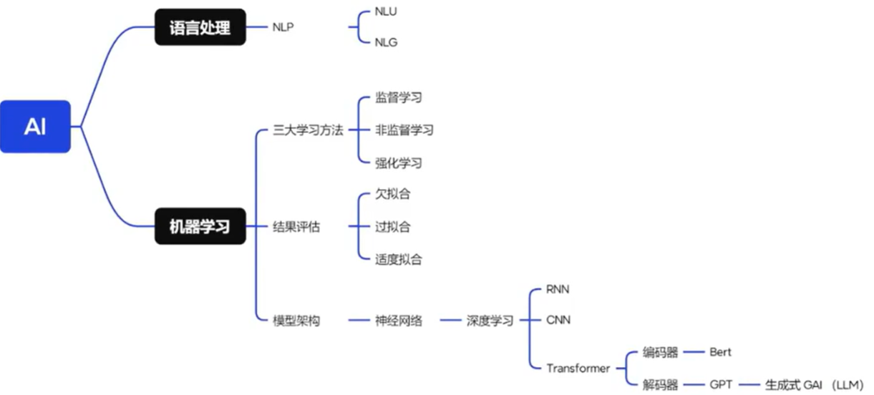

# P19 19、Model Size 02:43

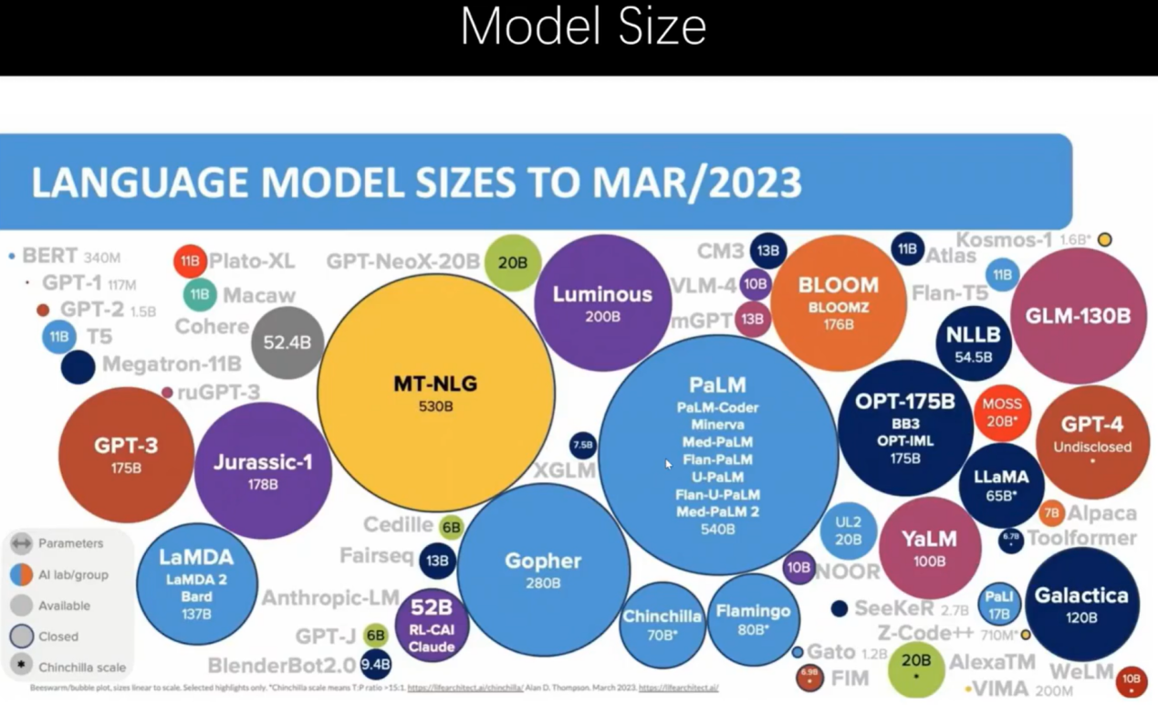

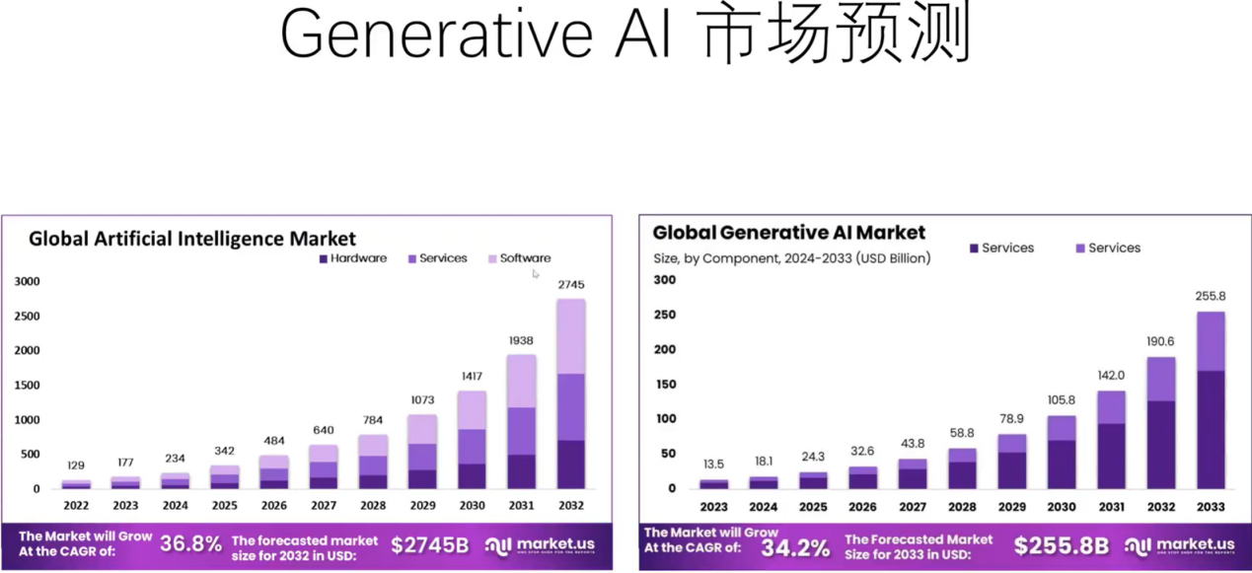

# P20 20、如何参与AI 革命 10:25

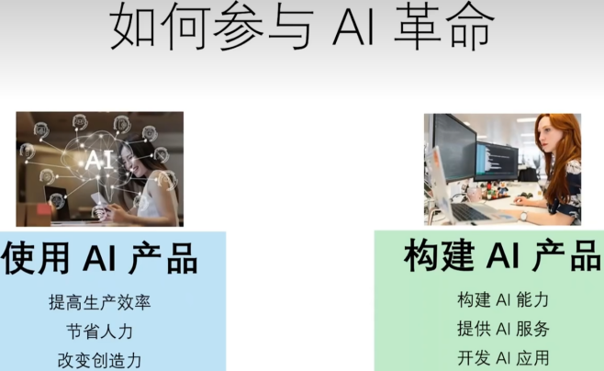

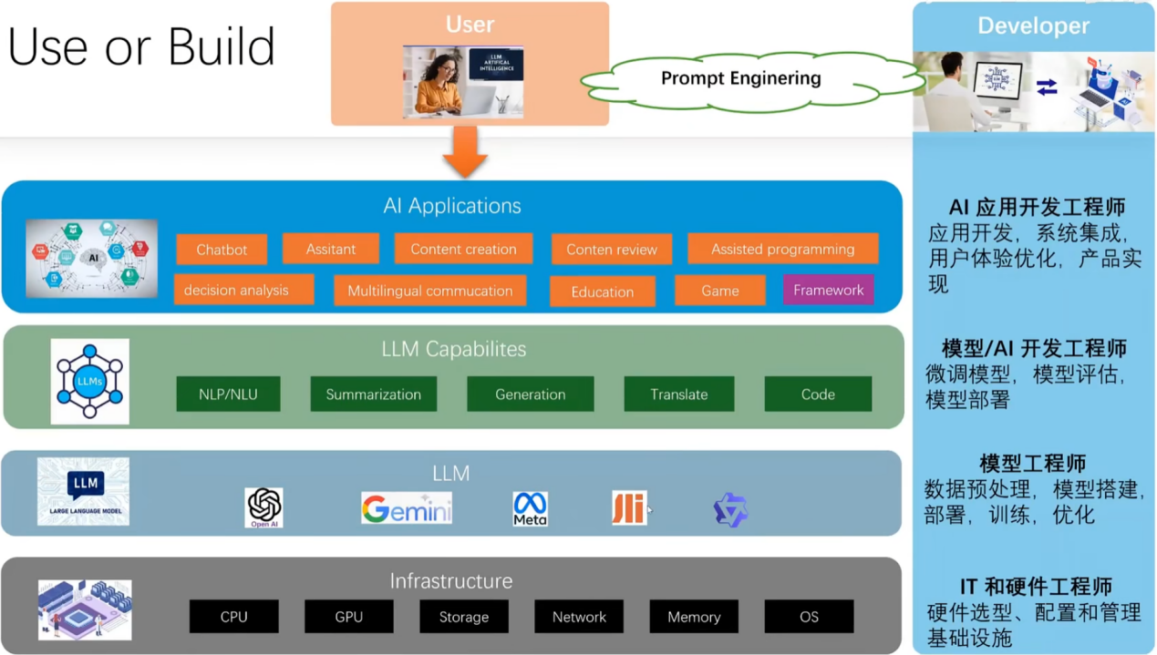

# P21 21、openAI服务模型 04:09

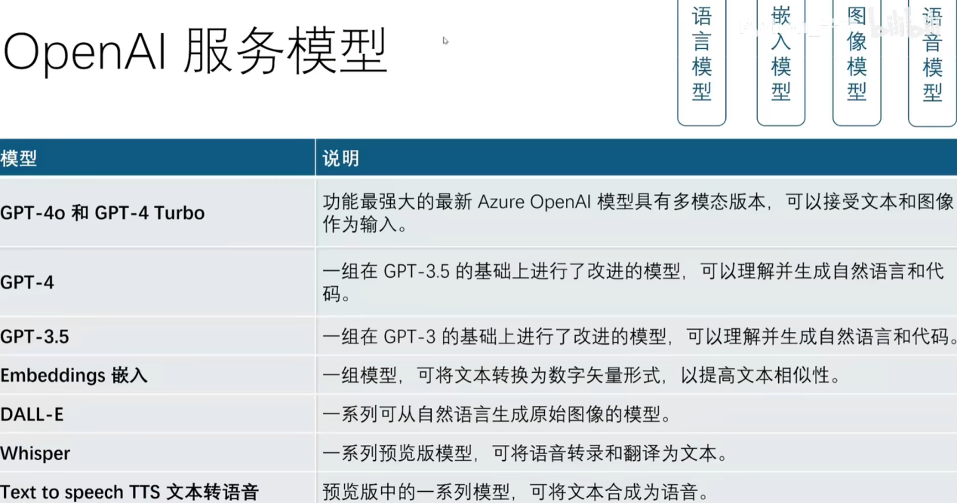

# P22 22、GPT 版本区别 05:59

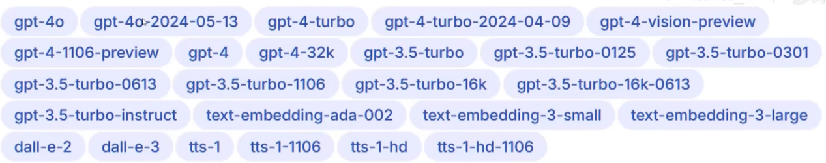

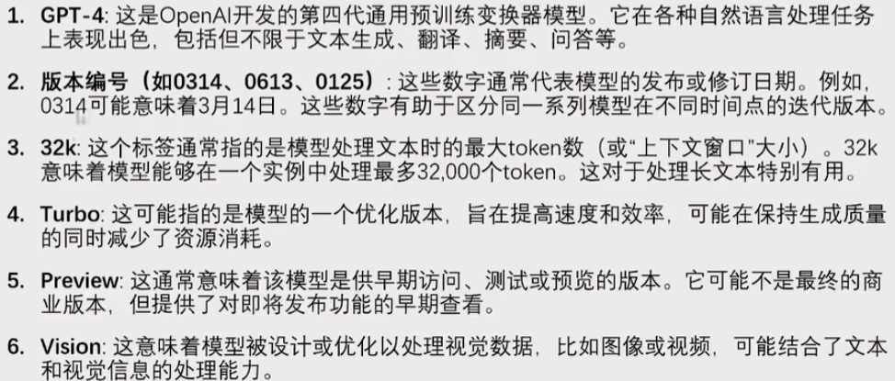

# P23 23、OpenAI 模型定价 04:15

OpenAl模型定价 <https://openai.com/api/pricing/>

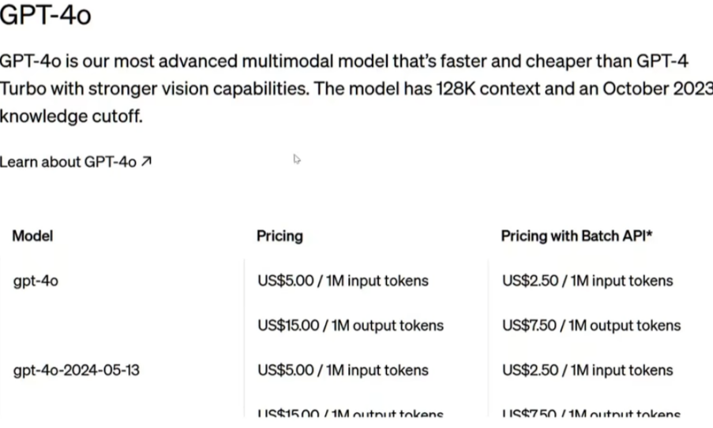

新模型便宜，旧模型贵，是为了淘汰旧模型。

# P24 24、Tokens 04:09

## 1.Tokens

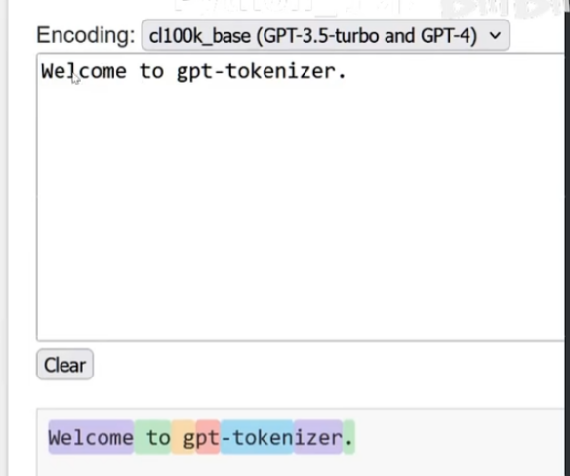

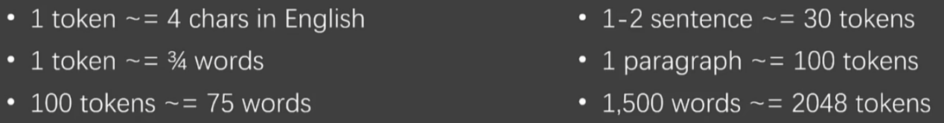

1,000 个 tokens 约为750个英文单词(约400汉字）

Tokens统计工具：

https://gpt-tokenizer.dev/

<https://www.prompttokencounter.com/>

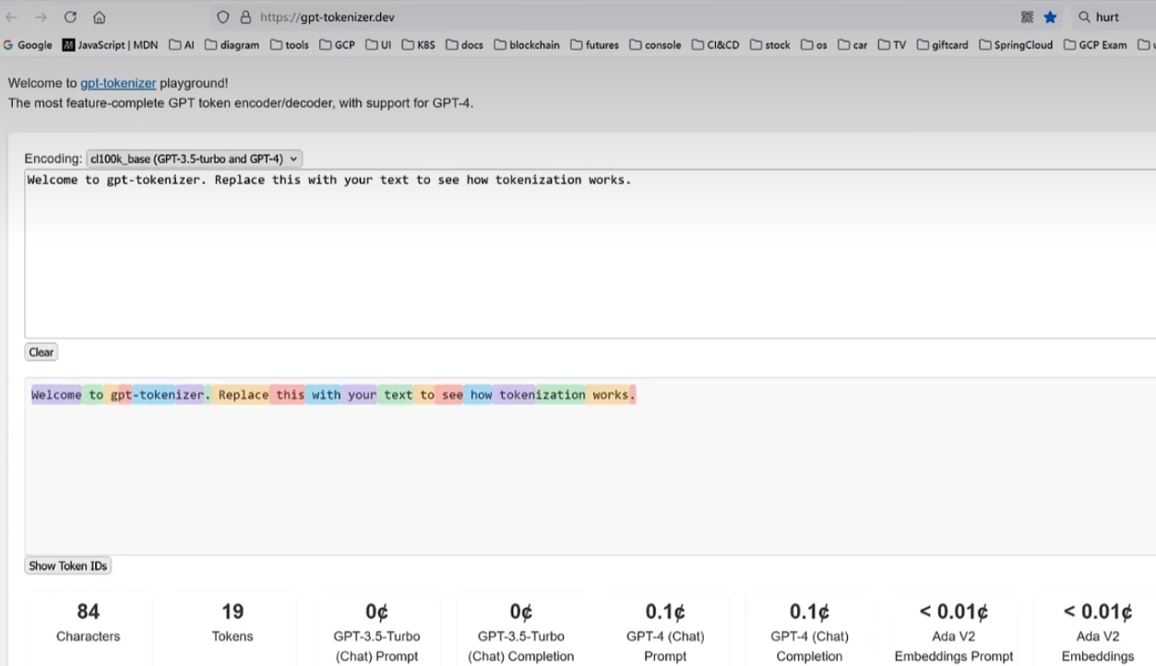

## 2.API

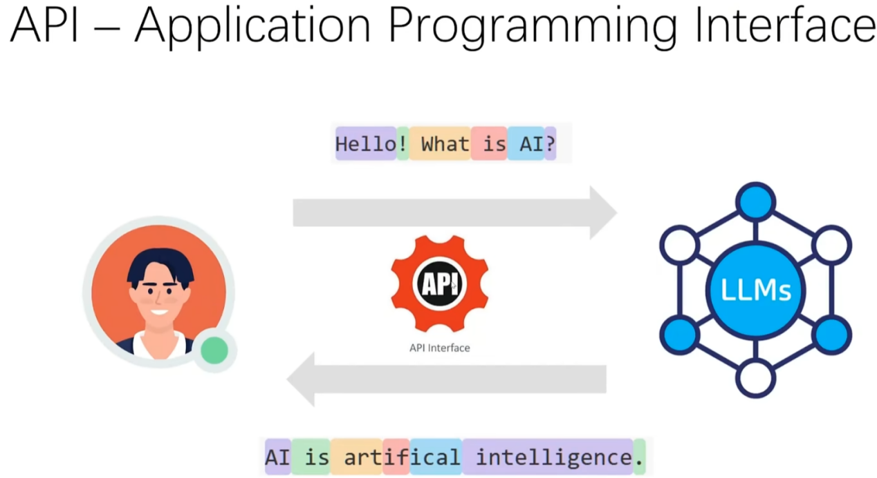

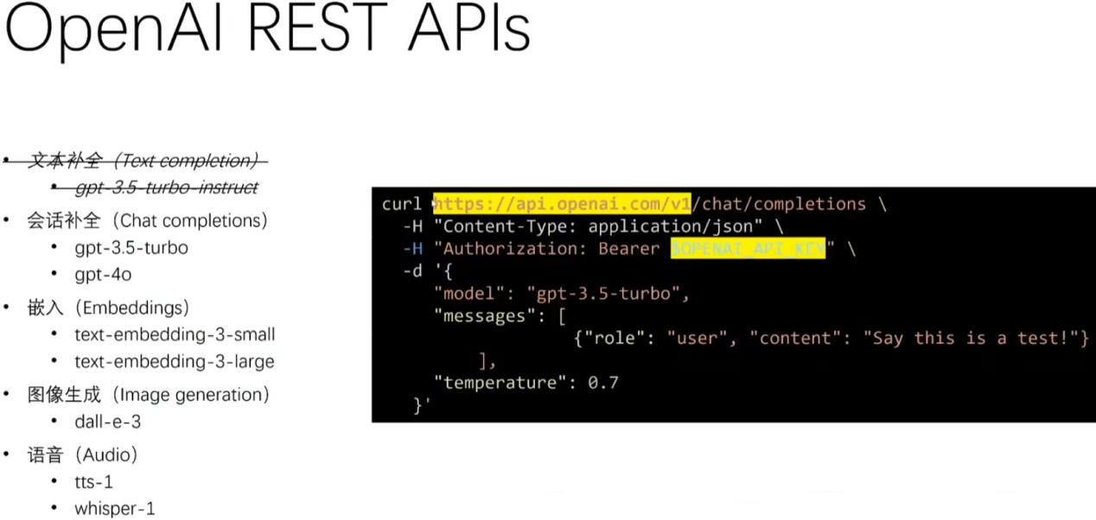

# P25 25、如何获得OpenAI API Key？05:42

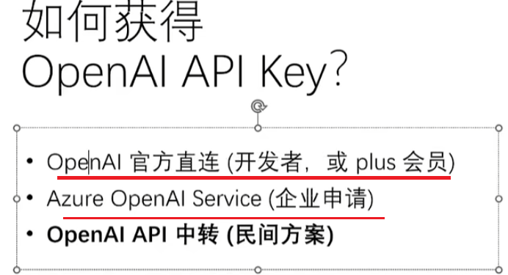

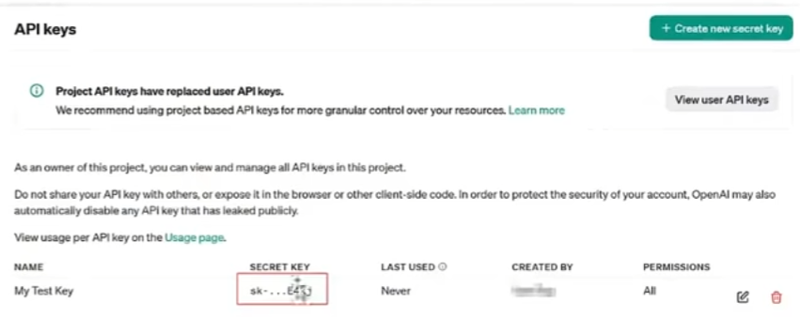

# P26 26、Postman-API 10:31

POSTMAN官网 <https://www.postman.com/>

## 1.给Postman设置baseURL

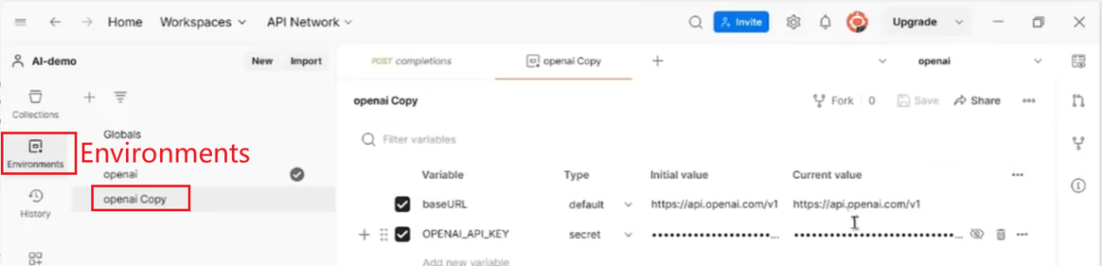

2.在Postman中调用API

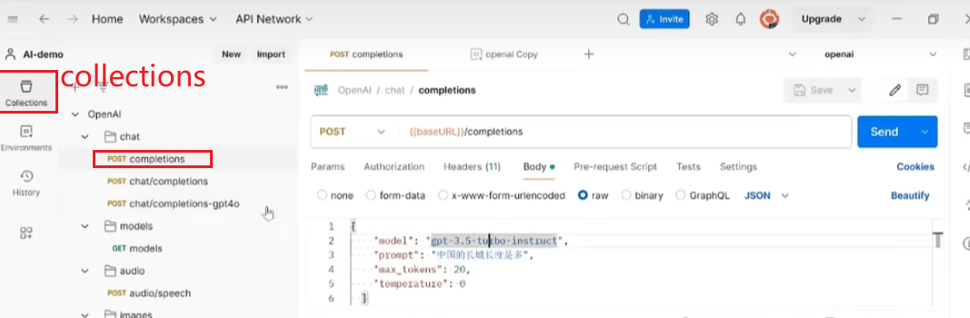

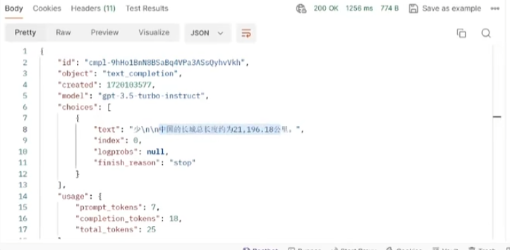

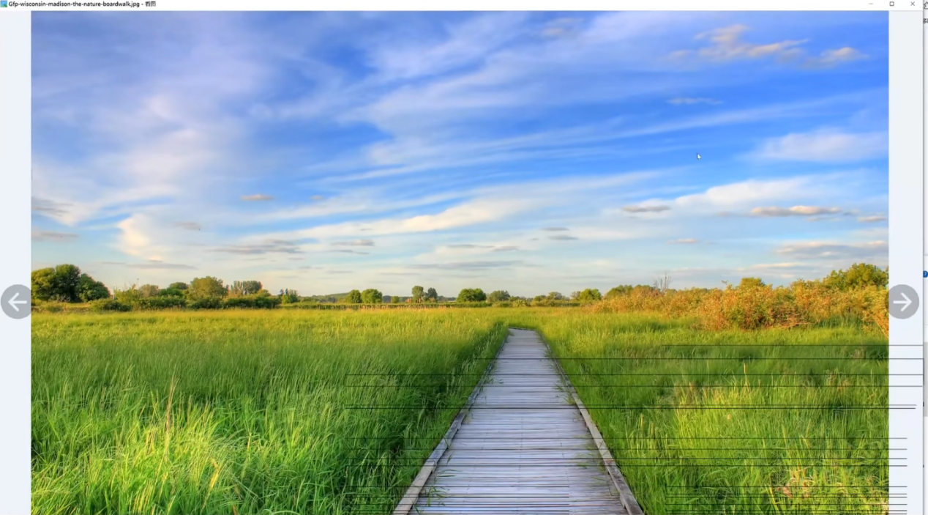

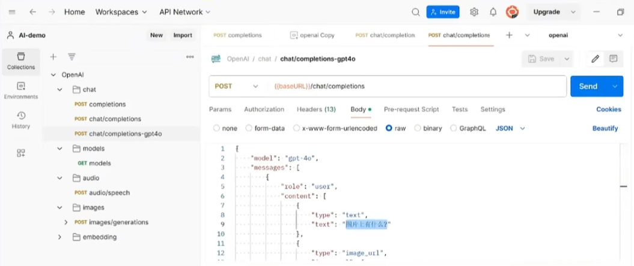

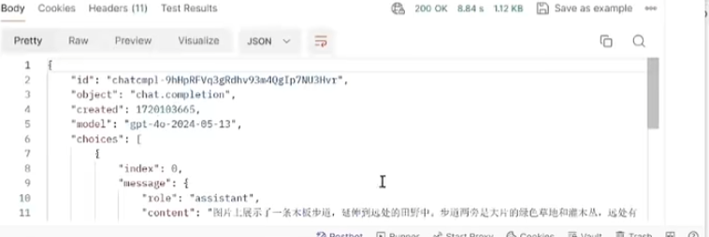

P27 27、课后作业-完成的可在评论区评论 05:57

P28 28、OpenAI 开发体验 11:44

# P29 29、chatGPT 是如何训练出来的？09:32

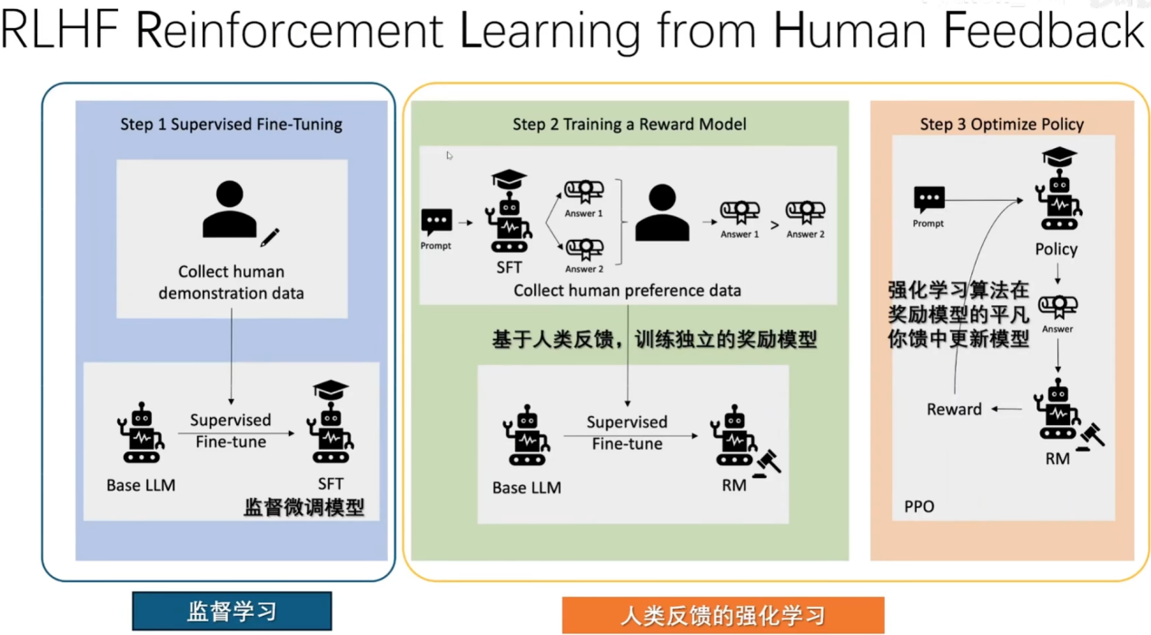

# P30 30、LLM 关键概念回顾 05:45

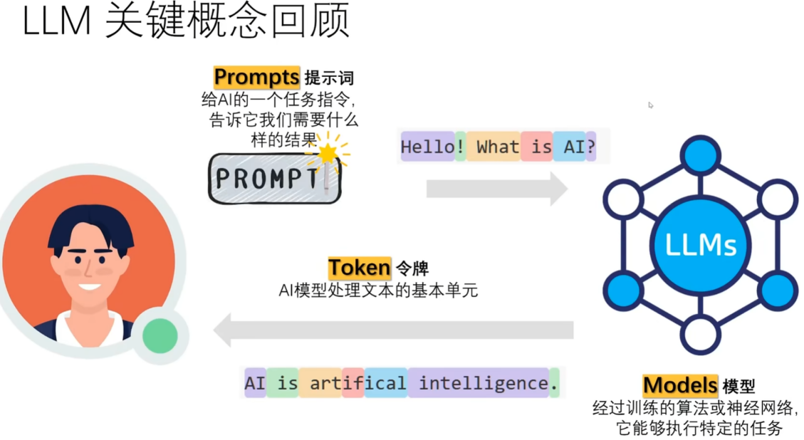

# P31 31、大模型分类 08:52

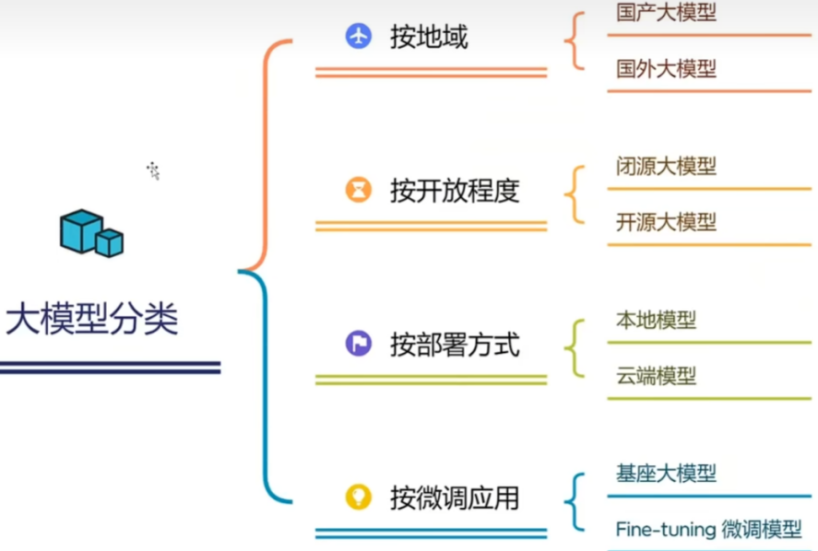

# P32 32、主流大模型 02:23

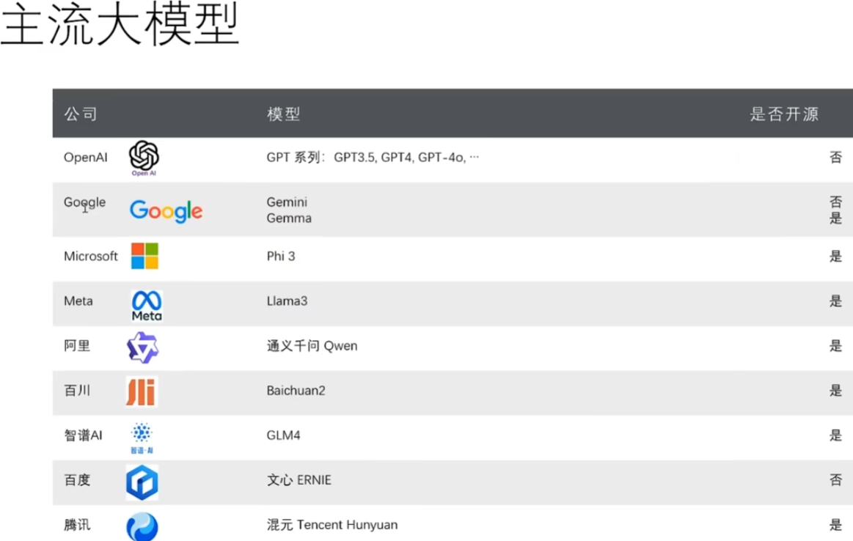

# P33 33、模型上下文 04:32

模型上下文：大模型最大理解和记忆的长度单位。

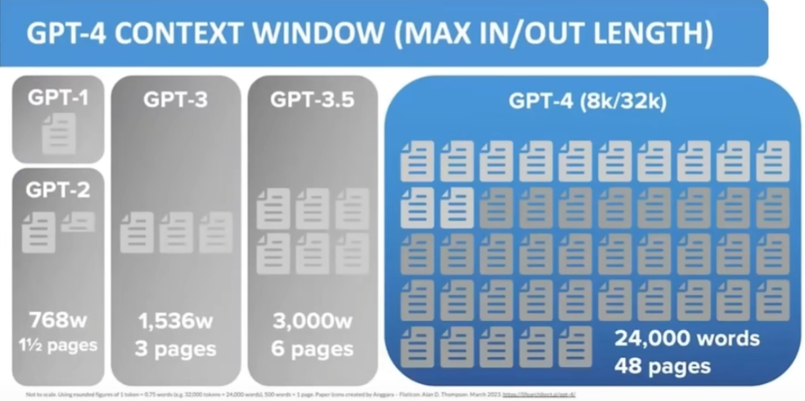

# P34 34、OpenAI 模型API 详解 03:27

P35 35、OpenAI API 参数–Chat Completion 06:42

P36 36、OpenAI API 参数–Images 01:38

P37 37、OpenAI API 参数–Audio 01:42

P38 38、GPT-4o Vision 03:11

P39 39、基于AI 大模型的应用 05:09

P40 40、为什么AI 开发首选Python 04:24

P41 41、AI智能编程助手04:20

P42 42、Python开发 09:12

P43 43、基于控制台的Chatbot 10:21

P44

44、项目结构

11:13

P45

45、人类与 AI 连接的桥梁Chatbot

06:45

P46

46、Chatbot 架构和技术栈

10:34

P47

47、构建一个带界面交互的 Chatbot

15:55

P48

48、Streamlit

01:05

P49

49、安装

01:51

P50

50、Try

00:50

P51

51、定义左侧边栏

02:49

P52

52、定义右边的 chatbot 对话窗口标题

03:57